Совместимые картриджи ProfiLine для принтеров – экономия бюджета при сохранении качества печати.
Вы регулярно пользуетесь печатающими устройствами и не знаете о совместимых расходных материалах для принтеров? Тогда покупка оригинальных картриджей – крупная цифра в вашей статье расходов.
Что такое совместимые картриджи и чем они отличаются от оригинальных?
Оригинальные картриджи выпускают фирмы-производители оргтехники, а <a href=”http://profiline.ru/catalog/cartridges/compatible/”>совместимые</a> (также альтернативные, аналоговые, эквивалентные) – другие производители по собственным технологиям. Стоимость такой продукции в 3-4 раза ниже оригинальной.
Рынок совместимых расходных материалов возник в ответ на завышенные цены оригинальных продуктов для печатающей техники. К принтерам подходили комплектующие только той же марки, и владельцам устройств приходилось их приобретать. Комплекты струйных картриджей стоили дорого, даже больше самого устройства. Поэтому появилась более дешёвая, но не уступающая по качеству альтернатива оригинальным материалам.
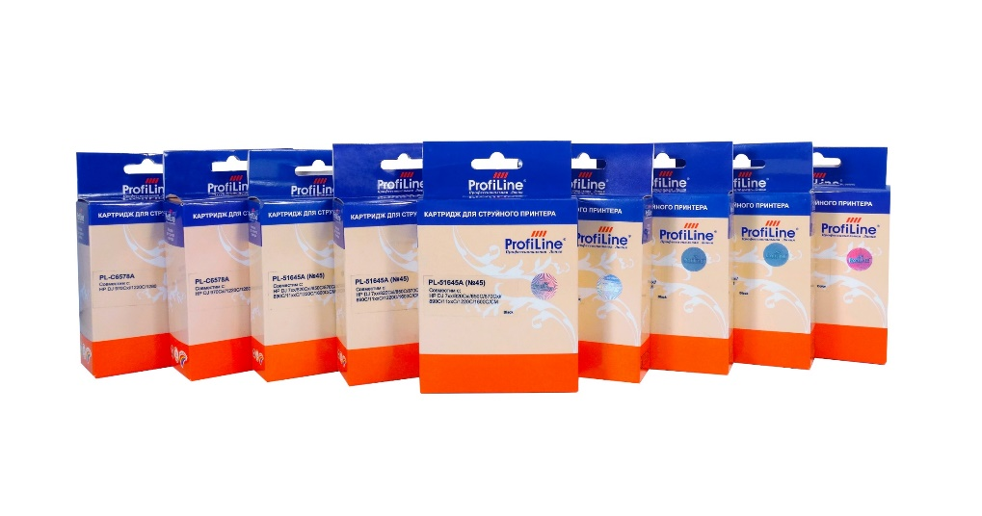
Из-за низкой стоимости существует мнение, что совместимые «расходники» подделываются из дешевых деталей на подпольных заводах. Но аналоговые картриджи создают проверенные и сертифицированные фирмы по собственным технологиям, которые не нарушают авторских прав оригинальных производителей. Поставщики эквивалентных расходных материалов также экономят на рекламе, поэтому устанавливают низкую цену.
Приобретайте товары только у авторитетных производителей, которые предлагают гарантию на свои товары – иначе есть риск повредить печатающее устройство. Среди надежных производителей самую широкую товарную линейку предлагает бренд ProfiLine. Картриджи ProfiLine по характеристикам неотличимы от оригинальных, но стоят в 4 раза дешевле.
Высокое качество продукции бренда – результат её многоэтапного тестирования. Картриджи проходят тестирование по международному стандарту STMC – сравнение продукции ProfiLine с оригинальной. Оценка происходит по двум параметрам: измерение уровня фона и плотности печати, сравнение ресурсов картриджа.
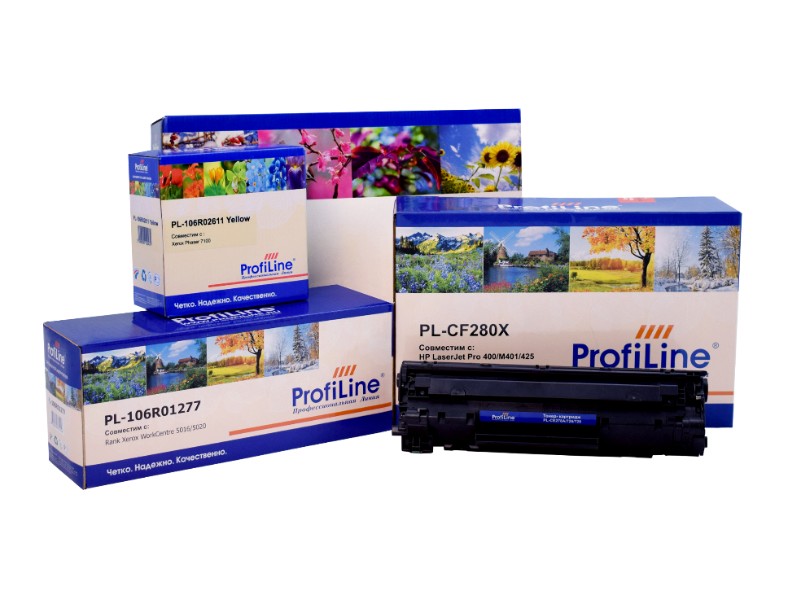
Также картриджи ProfiLine тестируются по программе <a href=http://profiline.ru/about/pechat/>«Печать качества»</a>. Продукция всесторонне проверяется на производстве и перед отгрузкой клиенту. Качество конечного продукта должно соответствовать следующим условиям:
- Отсутствие повреждений корпуса и компонентов;
- Корпус достаточно прочен и позволяет избежать критических деформаций;
- Отсутствие дефектов печати вроде точек, полос и пятен;
- Покрытие тонера равномерно распределяется по всей поверхности тестовой страницы;
- Фон не должен быть серым;
- Текст является черным, плотным и равномерно залитым;
- Тонер не сыпется.
Гарантия на товары <a href=”http://profiline.ru”>ProfiLine</a> – 1 год. А это значит, что если ваш картридж не будет отвечать всем вышеперечисленным требованиям, то его сразу же заменят на новый.
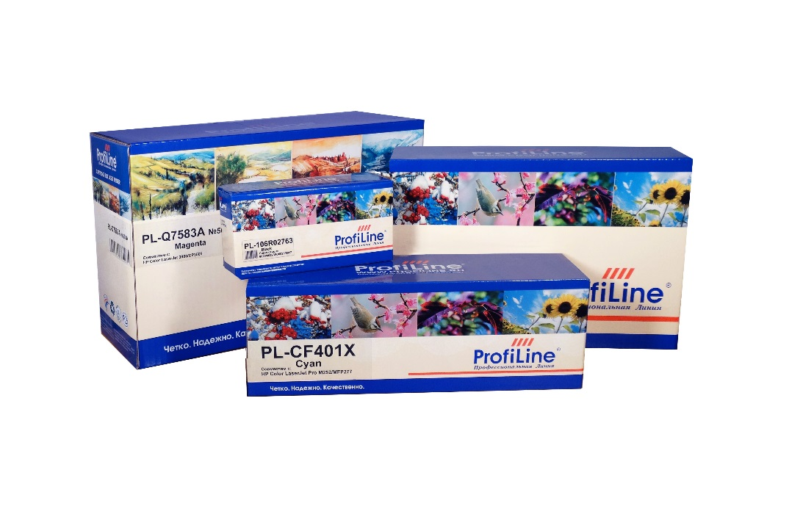

Картриджи герметично упакованы и защищены от внешних повреждений. Продукт сначала помещается в светонепроницаемый пакет, а после герметично запечатывается в противоударный мешок с воздушными подушками. Наличие защиты от первого вскрытия позволяет проверить целостность упаковки.
Высокое качество продукции ProfiLine подтверждается множеством сертификатов и премий. На международной выставке «Business Inform» компания каждый год получает награду «Акцент на качество». Бренд появился на рынке 18 лет назад и с тех пор держит курс на высокий уровень производства совместимых материалов.
ProfiLine обновляют товарную линейку картриджей в зависимости от тенденций рынка оргтехники. Бренд добавляет актуальные продукты, когда в продажу выходят новые печатающие устройства. Спрос на картриджи к новым моделям принтеров известных вендоров возникает примерно через полгода после начала их продаж.
К тому же, выбирая продукцию Profiline, вы защищаете окружающую среду: сертификат ISO 14001 подтверждает производство по технологиям, которые не загрязняют природу.
Картриджи ProfiLine на 100% совместимы с оргтехникой, поэтому гарантируют отличную цветопередачу и максимальную четкость печати, а также ухаживают за печатающим оборудованием. Бренд предлагает лучшее сочетание цены и качества для пользователей печатающих устройств.

